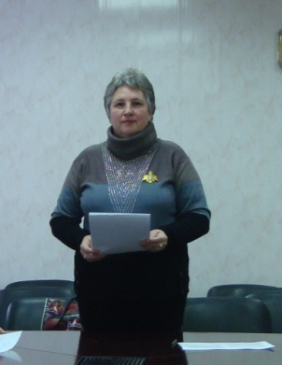

ОМЁТОВА Татьяна Валентиновна
представитель Уполномоченного по правам ребёнка при губернаторе Костромской области по МР г. Нерехта и Нерехтский район
Место работы: г. Нерехта, ул. Красноармейская, д.26
Контактный телефон: 8-906-522-46-53
Часы приема: понедельник 12.00 – 13.00 (по адресу: ул. Красноармейская, 26)
Раз в месяц в малом зале администрации Муниципального района (последний понедельник месяца по предварительной записи по телефону (8-906-522-46-53)
Электронная почта: otv_nerehta@mail.ru

